小一班今日动态3.5
来园：
今日来园23人,2人事假。
小朋友们都能愉快入园，主动跟老师问好，打招呼，丁文潇、隋浩宇、韩景宸稍有情绪，在老师的安慰下能快速调整好，来到教室门口，小朋友们能有序签到、放物品，洗手喝牛奶。用完早点后，幼儿开始区域游戏。
区域游戏：
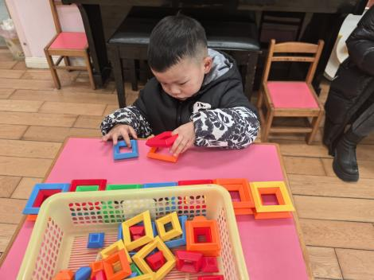  桌面建构--鲁班塔 | 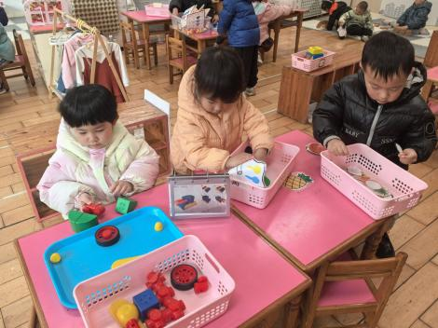  科探区--磁力大师、水果配对 | 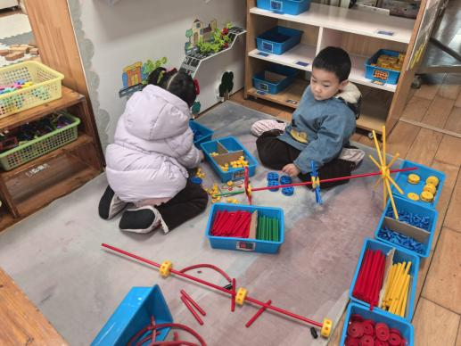  万能工匠区--风车塔
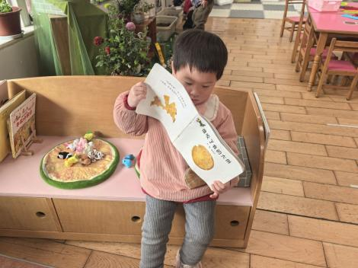  图书区--绘本阅读 | 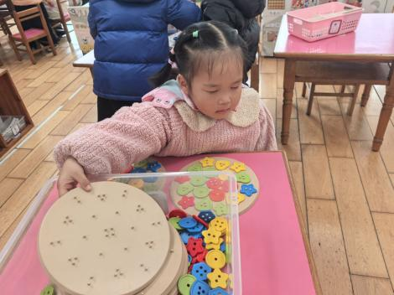  益智区--形状纽扣 | 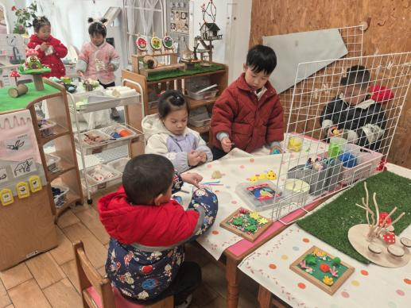  创意坊--蛋托蘑菇
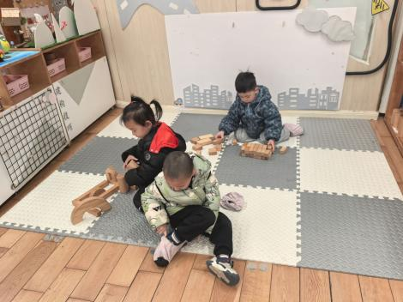  地面建构--城市 | 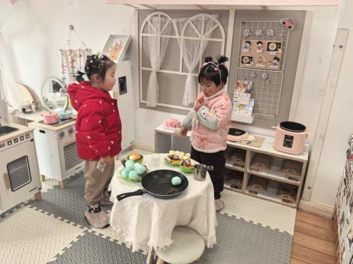  娃娃家--做饭啦 | 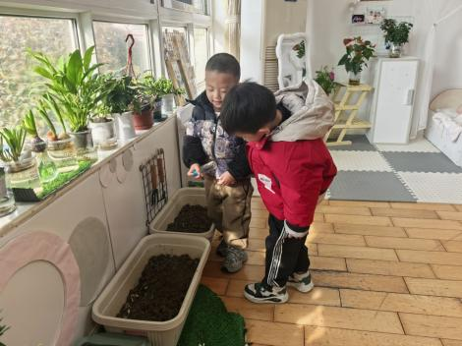  植物角--观察花种子

户外活动：
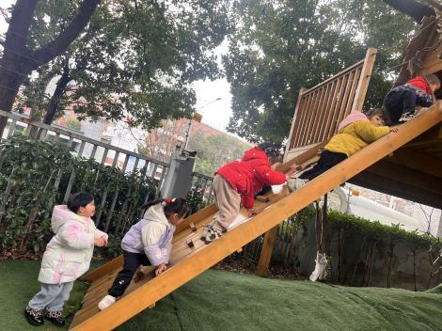 | 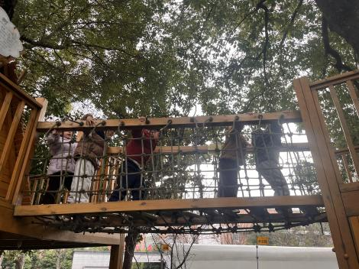 | 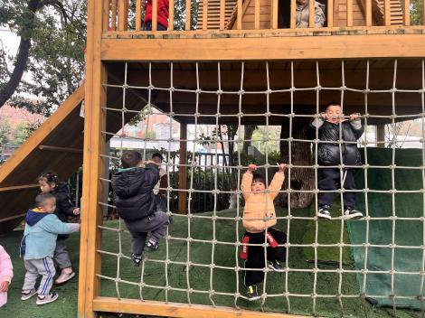
今天我们玩了小树屋，小朋友们都玩得很开心，能在运动中遵守好游戏规则，并能注意安全，保护好自己。
集体活动：
语言：我有一个幸福的家
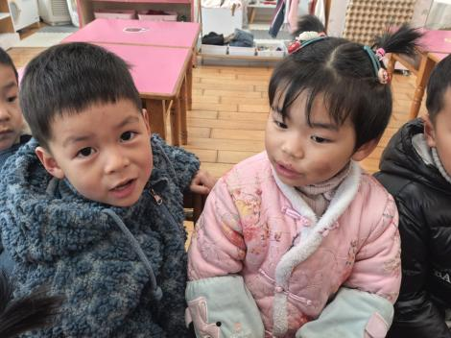 | 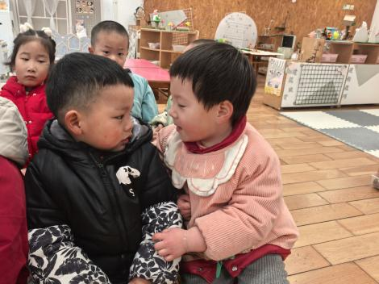 | 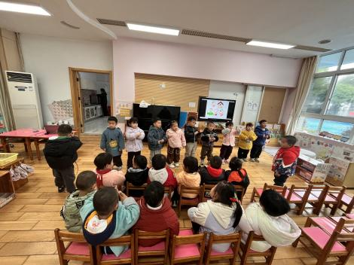
《我有一个幸福的家》是一首节奏明快、简洁易懂的儿歌。儿歌内容贴近幼儿生活，幼儿易于接受与理解，诗歌中温馨、热爱家庭的情感令人愉悦。适合小班幼儿的年龄特点，便于孩子理解。活动中徐凌琨、韩景宸、蒋清远、隋浩宇、张烁、丁汝成、刘珺玮、陆宸泽、丁文潇、叶兴泽、李潇然、奚禾、李青、杨若萱、郭预、白小沐、张玉菀、黄埕子、蒋艺姝、恽佳阳、何颖艺、孙嘉芮、范奕菱能结合课件，理解儿歌内容，尝试有感情地朗诵诗歌，丰富亲亲热热、幸福等词汇，范奕菱、郭预、何颖艺、奚禾、孙嘉芮能在整个活动中都用响亮的声音和老师一起朗诵儿歌，感知家庭生活的快乐和幸福。李青、丁文潇、恽佳阳也要向其他小朋友一样积极参与活动，大胆加入动作，展示自己哦。
生活活动情况：
1.午餐情况：
今天的午饭吃的虾仁炒饭、玉米枸杞鸡汤。大家都能独立吃完自己的饭菜，举手示意老师盛汤。用餐中小朋友们能在提醒下端正坐姿，尽量保持桌面的整洁，用餐后能自主收拾好碗、勺子，再洗手、漱口、擦嘴巴，逐步养成良好的用餐习惯。
2.午睡情况：
小朋友们能在老师的提醒下，有序小便进入午睡室，并将脱下来的衣裤整理好，放在脚边，大家都能自己独立午睡，个别幼儿需要老师稍微提醒。
家园合作：
1.动态上的照片，仅作为老师观察时的随拍，并不是所有孩子的照片都会呈现。
2.春季气温变化无常，也是各类传染病高发期，大家要关注孩子的身体情况，避免到人流量大的地方聚集，关注天气情况，及时调整孩子的服装。
3.请大家积极参与一起长大app家园共育板块中，《我是护耳小达人》、亲子共读等活动，上传照片或者视频哦。

